**LAPORAN PRAKTIKUM JARINGAN KOMPUTER**

Untuk Memenuhi Salah Satu Tugas Mata Kuliah Praktikum Jaringan Komputer

Dosen Pengampu :

Deni Heryanto, Amd.Kom, S.T., M.Kom.



Disusun oleh :

Rahma Siti Mawari

2206151

Informatika-E

**ILMU KOMPUTER**

**PROGRAM STUDI TEKNIK INFORMATIKA**

**INSTITUT TEKNOLOGI GARUT**

**2024**

**KATA PENGANTAR**

Puji syukur saya panjatkan kehadirat Allah SWT, yang telah memberikan rahmat, petunjuk, dan karunia-Nya sehingga saya dapat menyelesaikan makalah ini. Tak lupa, shalawat serta salam senantiasa tercurahkan kepada baginda Rasulullah SAW, sebagai suri tauladan dalam segala aspek kehidupan.

Makalah ini disusun sebagai bagian dari tugas akademis dengan tujuan untuk menggali, mendalami, dan berbagi informasi terkait topik yang telah diangkat. Pembuatan makalah ini tidak terlepas dari bimbingan, dukungan, dan motivasi dari berbagai pihak yang telah memberikan kontribusi dalam proses pembelajaran saya.

Garut, Januari 2024

Rahma Siti Mawari

**DAFTAR ISI**

BAB I PENDAHULUAN 1

1.1 Latar Belakang 1

1.2 Rumusan Masalah 1

1.3 Tujuan 1

BAB II TINJAUAN PUSTAKA 2

2.1 Pengentian 2

2.2 Jenis-jenis 2

BAB III HASIL DAN PEMBAHASAN 4

3.1 Konfigurasi mikrotik 4

BAB IV PENUTUP 16

4.1 Kesimpulan 16

# BAB I PENDAHULUAN

## Latar Belakang

Pada era digital ini, peran jaringan komputer telah menjadi fondasi utama bagi perkembangan teknologi informasi dan komunikasi. Jaringan komputer memungkinkan interkoneksi dan pertukaran informasi antar perangkat, memfasilitasi komunikasi efisien, dan mendukung berbagai layanan online. Keberadaan jaringan komputer telah merambah ke berbagai lapisan kehidupan, baik dalam skala pribadi, bisnis, maupun institusi.

MikroTik, sebagai salah satu penyedia solusi jaringan, memainkan peran penting dalam mendukung infrastruktur jaringan yang handal dan efisien. MikroTik RouterOS, sistem operasi berbasis Linux yang dikembangkan oleh MikroTik, menyediakan berbagai fitur dan kemampuan yang mendukung konfigurasi, manajemen, dan keamanan jaringan.

Dalam latar belakang ini, kita akan menjelajahi peran penting jaringan komputer dan bagaimana platform seperti MikroTik menjadi instrumen vital dalam membangun, mengelola, dan mengoptimalkan kinerja jaringan. Analisis lebih lanjut tentang penggunaan MikroTik dalam berbagai skenario jaringan juga akan memperjelas kontribusinya terhadap kemajuan teknologi informasi.

Perkembangan jaringan komputer dan peran MikroTik sebagai salah satu pemain kunci dalam ekosistem ini menjadi fokus utama pembahasan untuk memahami dampaknya terhadap kehidupan sehari-hari, perkembangan bisnis, dan inovasi teknologi masa depan.

## Rumusan Masalah

1. Apa itu mikrotik?
2. Apa saja jenis-jenis mikrotik?

## Tujuan

1. Mengidentifikasi konsep dasar mikrotik.
2. Mengetahui jenis-jenis mikrotik.

# BAB II TINJAUAN PUSTAKA

## Pengentian

Mikrotik merupakan sistem operasi juga perangkat lunak yang biasa digunakan untuk menjadikan sebuah komputer untuk router network yang handal. Didalam router tersebut, komputer juga dapat mencangkup hamper seluruh fitur unggulan seperti IP Network jaringan berupa wireless. Sehingga mikrotik dapat membantu penggunanya.

Mikrotik dibentuk sangat khusus untuk mempermudah berbagai kebutuhan jaringan komputer. Seperti rancang bangun sebuah jaringan komputer dengan skala kecil sampai dengan skala yang sangat kompleks. Terlebih dengan berkembangnya teknologi dunia, mikrotik sendiri banyak fitur-fitur tambahan yang disediakan.

Ada berbagai cara untuk mengkonfigurasi mikrotik, diantaranya adalah menggunakan aplikasi WinBox yang memudahkan penggunanya saat melakukan konfigurasi karena sudah dilengkapi Graphic User Interface (GUI). WinBox dalam proses konfigurasi mikrotik digunakan sebagai tempat administrasi dengan tujuan agar bisa memakai GUI sehingga memudahkan proses konfigurasi. Kemudian, cara lainnya yaitu dengan menggunakan console yang hampir sama dengan mengakses mikrotik secara langsung dan secara langsung juga banyak yang menggunakan console (terminal). Perbedaannya ada di konfigurasi Router nya, jika langsung menggunakan Router yang berbentuk komputer sedangkan console pada RouterBoard. Untuk konfigurasi melalui console, tidak menggunakan GUI sehingga sedikit rumit untuk konfigurasi melalui console. (santi, 2022)

## Jenis-jenis

Menurut kebutuhan pemakaiannya, mikrotik terbagi atas tiga jenis. Adapun ketiga jenis tersebut adalah :

1. MikroTik RouterOS

MikroTik RouterOS adalah sebuah sistem operasi khusus yang dikembangkan oleh MikroTik untuk penggunaan pada router. Program ini dapat dioperasikan pada perangkat komputer konvensional atau perangkat khusus MikroTik yang disebut RouterBOARD. Untuk menjalankan MikroTik RouterOS, diperlukan minimal RAM sebesar 32MB dan ruang penyimpanan sebesar 64MB. Angka-angka ini menunjukkan kebutuhan sumber daya yang relatif kecil. Lebih lanjut, sistem operasi ini tidak memerlukan instalasi program tambahan, mengoptimalkan penggunaan RAM dan penyimpanan perangkat.

1. MikroTik CHR (Cloud Hosted Router)

Jenis selanjutnya adalah MikroTik CHR, yang memiliki fungsi serupa dengan MikroTik RouterOS. Namun, perbedaannya terletak pada kemampuannya untuk diinstal pada perangkat komputasi virtual seperti VPS (Virtual Private Server). Penggunaan MikroTik CHR memungkinkan pengelolaan jaringan internet tanpa keharusan memiliki perangkat fisik. Keunikan MikroTik CHR terletak pada ketersediaan versi gratisnya, di mana instalasi pada VPS tidak memerlukan biaya lisensi. Namun, perlu diingat bahwa kecepatan internet yang dapat dicapai terbatas hingga 1 MB/s.

1. MikroTik RouterBOARD

MikroTik RouterBOARD merupakan perangkat router jaringan yang dihasilkan secara langsung oleh MikroTik. Perangkat ini terdiri dari tiga komponen utama, yaitu prosesor, ROM, dan RAM. MikroTik RouterBOARD menjadi representasi perangkat keras yang menyelaraskan dengan sistem operasi MikroTik. Keberadaannya memberikan opsi yang komprehensif untuk kebutuhan konfigurasi dan manajemen jaringan, menjadikannya solusi integral dalam lingkup infrastruktur jaringan.

# BAB III HASIL DAN PEMBAHASAN

## Konfigurasi mikrotik

1. Langkah pertama yaitu membuka aplikasi VirtualBox, lalu klik new dan masukan nama serta tipe, disini menggunakan tipe other dan version other/unknow. Lalu klik next.

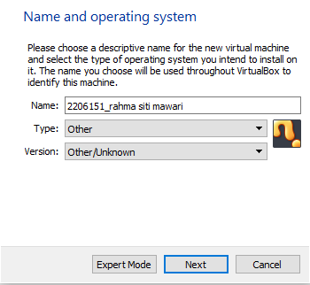

1. Lalu langkah kedua nya yaitu mengatur memori size, disini dibiarkan saja ukuran nyadari bawaannya. Lalu klik next.

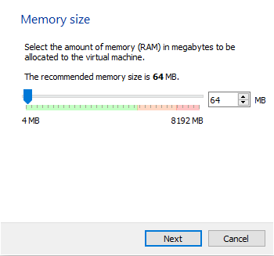

1. Lalu selanjutnya plih create a virtual hard disk now

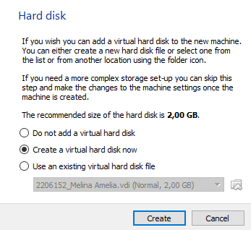

1. Langkah selanjutnya yaitu pilih VDI, lalu klik next.

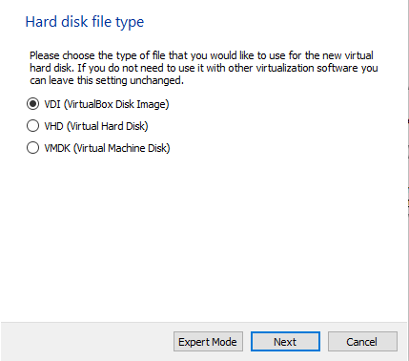

1. Lalu pilih dynamically allocated, lalu klik next.

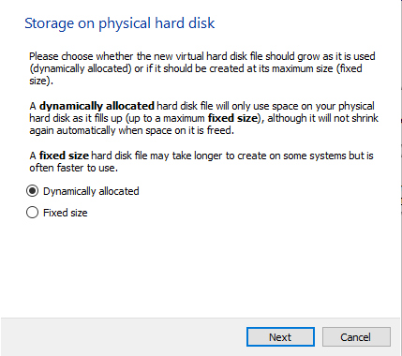

1. Langkah selanjutnya yaitu mengatur file lokasi dan ukuran, langsung create saja.

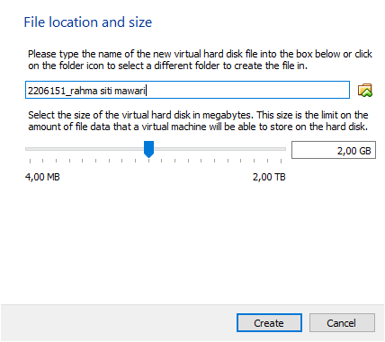

1. Setelah itu pergi ke setting.

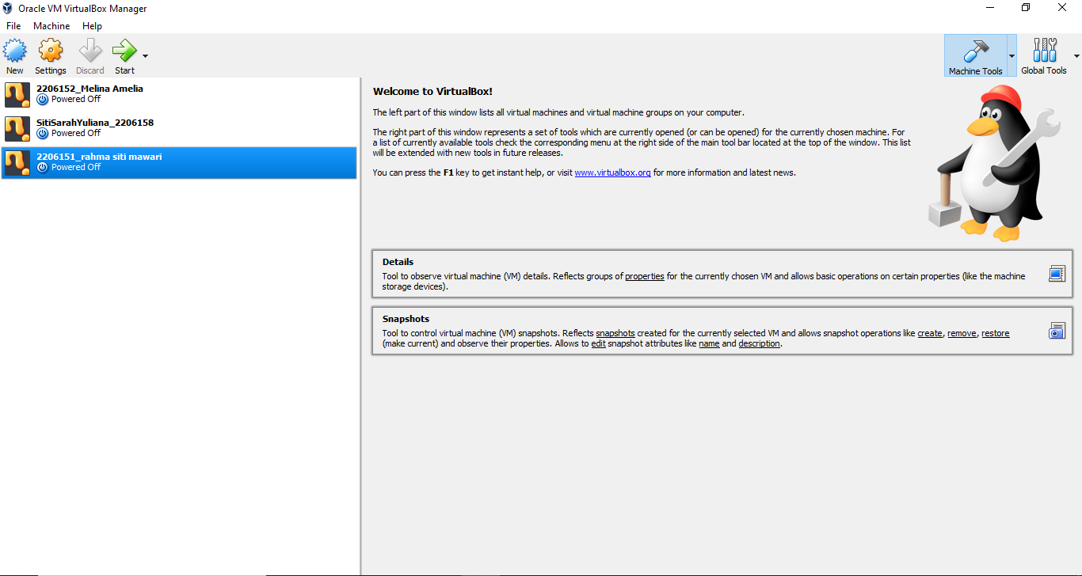

1. Lalu pergi ke network, disana ada pengaturan untuk mengatur adapter 1, 2, 3, dan 4. Untk adapter 1 disini mengunakan Bridged Adapter.

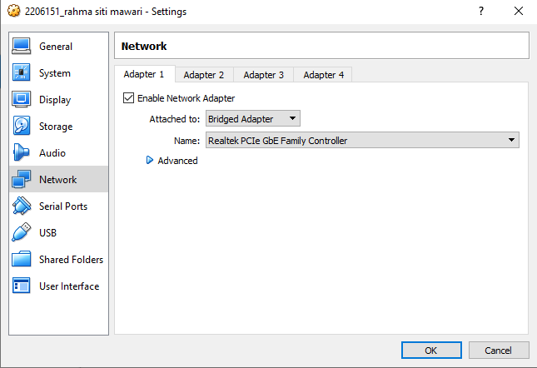

1. Untuk adapter 2 menggunakan Host-only Adapter.

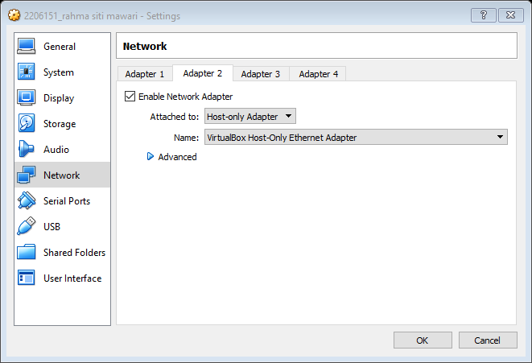

1. Lalu untuk adapter 3 juga sama menggunakan Host-only Adapter.

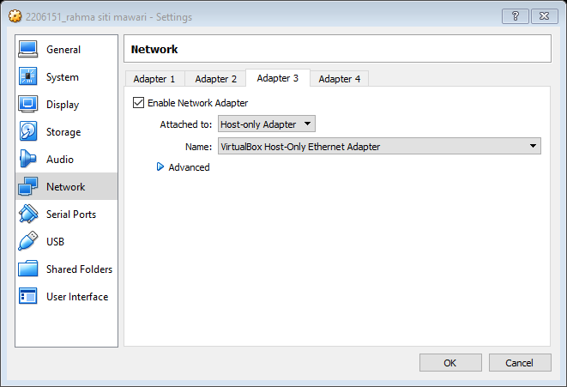

1. Untuk adapter 4 nya dibiarkan saja seperti itu.

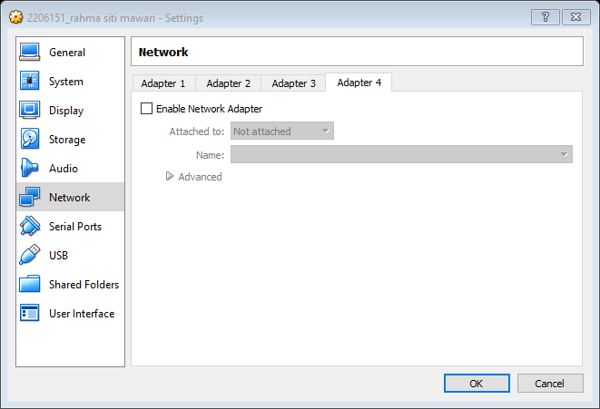

1. Lalu setelah itu, ke storage lalu klik empy dan kaset yang ada dibagian kanan, untuk memasukan file mikrotik.

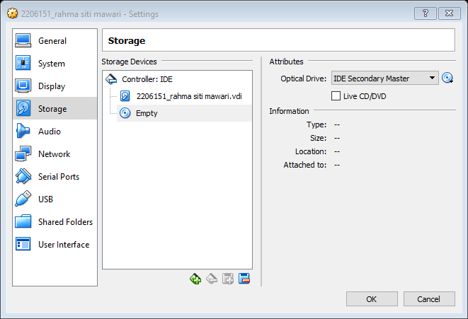

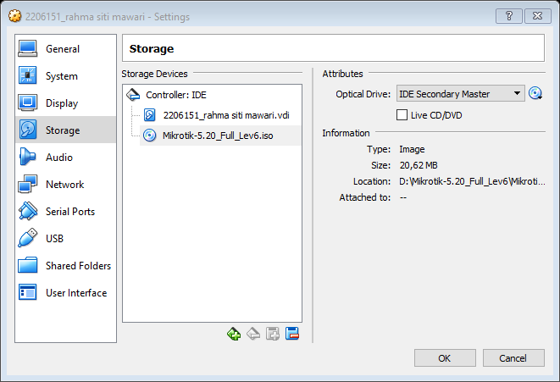

1. Setelah itu klik start dan tunggu tampilan sampai seperti gambar dibawah ini, dan klik a, i, n dan y.

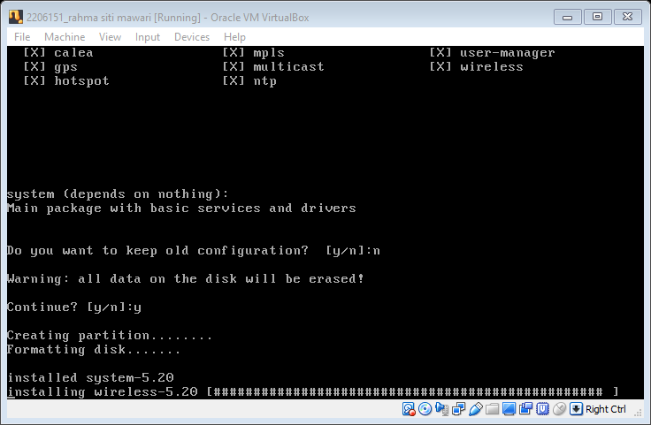

1. Lalu jika sudah selesai, pergi ke menu setting lagi.

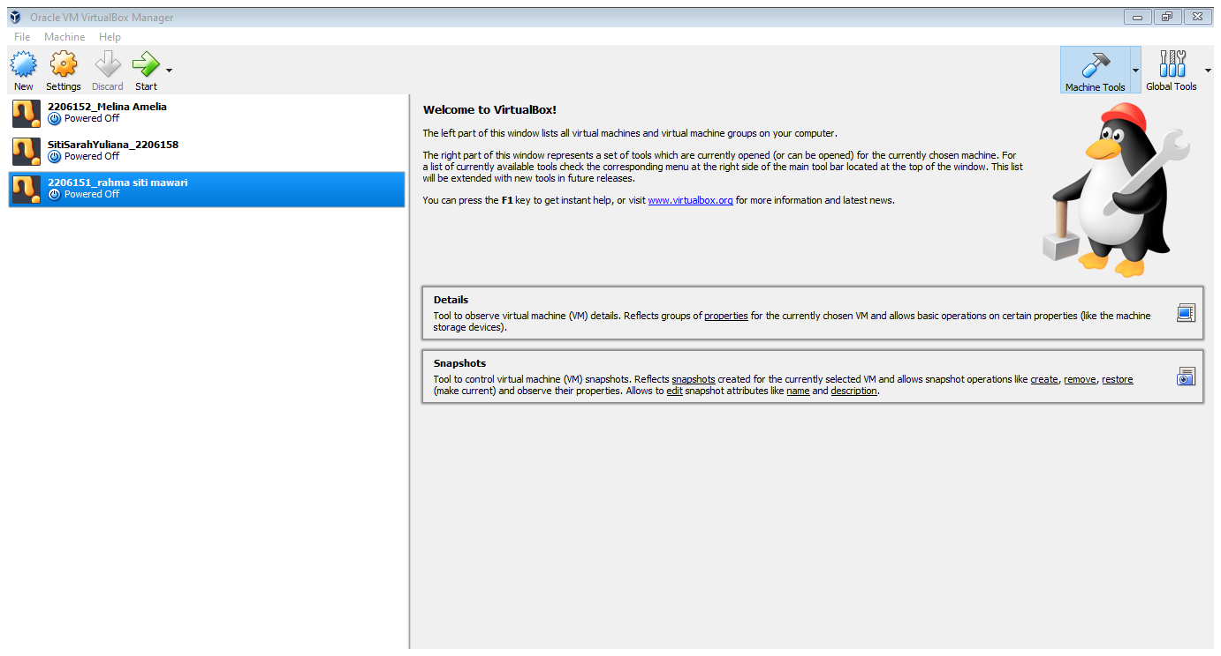

1. Lalu setelah itu pergi ke storage dan remove file mikrotiknya, dan klik oke.

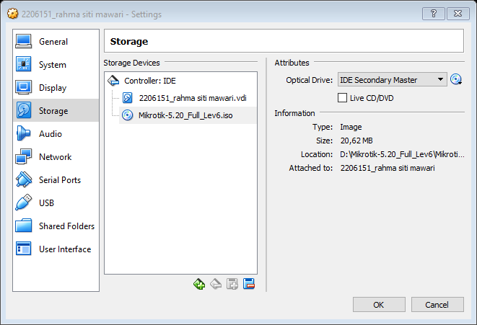

1. Lalu start lagi virtualbox dan login ke mikrotik.

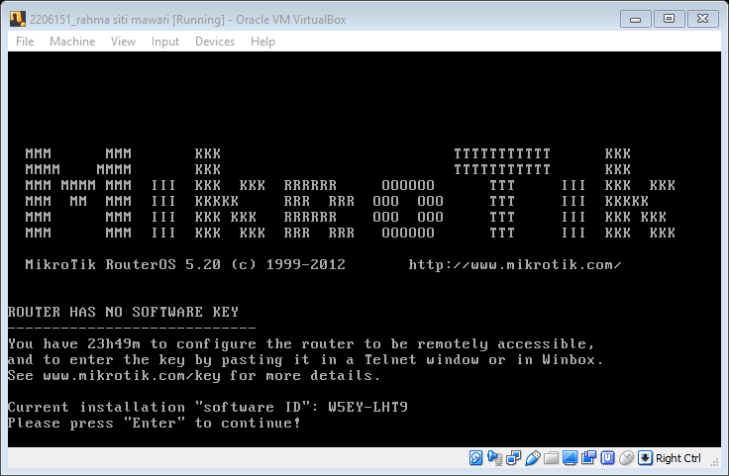

1. Lalu setelah itu setting nama menggunakan nama masing-masing.

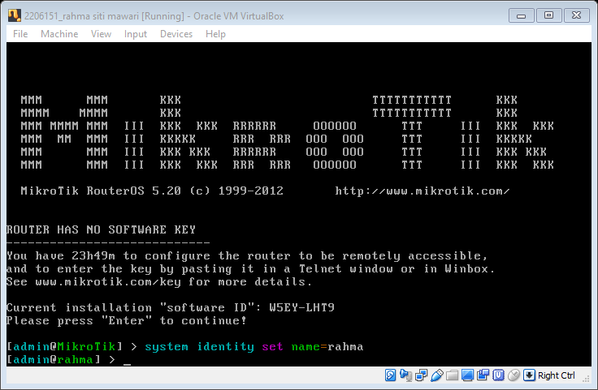

1. Lalu buka winbox.jos nya

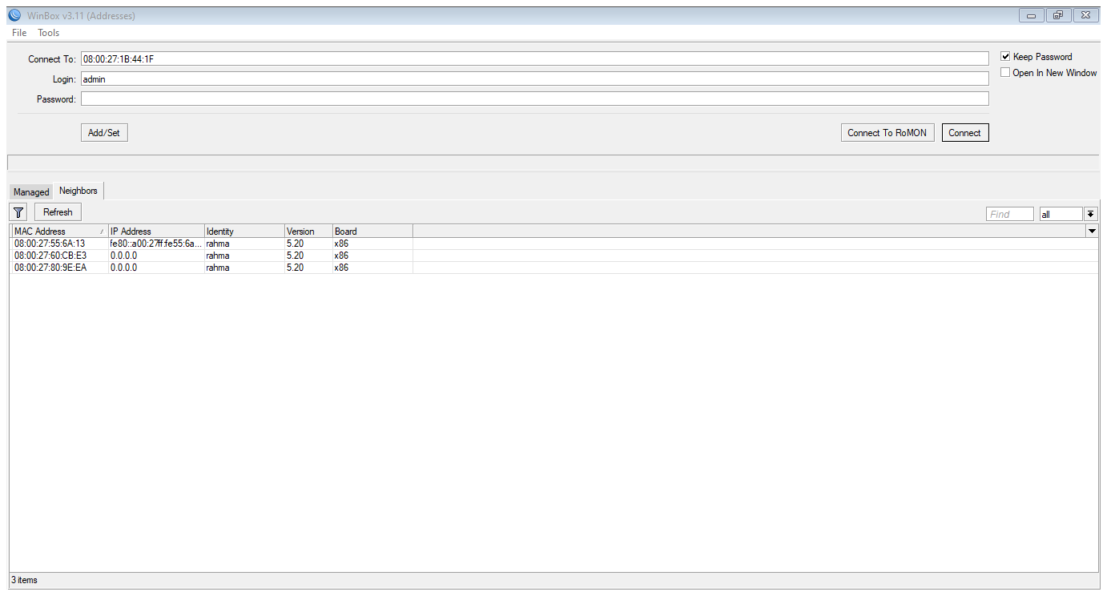

1. Dan klik yang ada nama kita

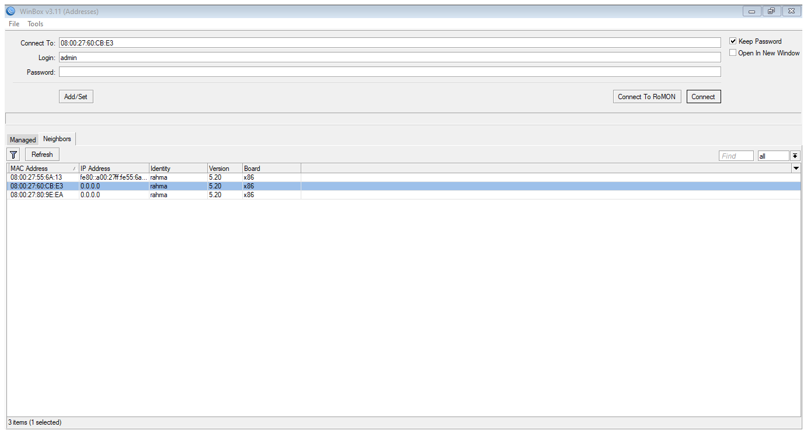

1. Setelah itu akan tampil seperti ini.

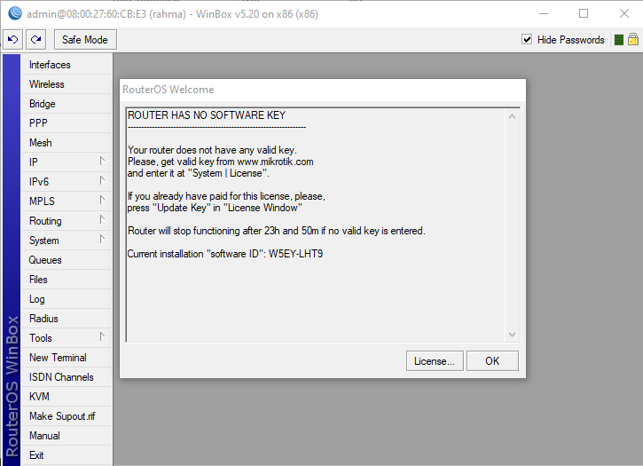

1. Setelah masuk ke router os lalu hilangkan tab license nya dengan dengan mengklik system import key.

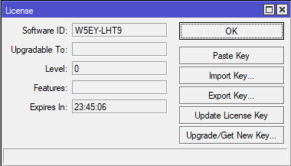

1. Setelah itu ke New Terminal, lalu klik interface print untuk melihat ether setiap jaringan, lalu kita seting untuk ether1 kita gunakan untuk jaringan INTERNET, ether2 unruk jaringan LAN. Selanjutnya setting untuk ip address internet dan lan dengan segmen ip yang berbeda.

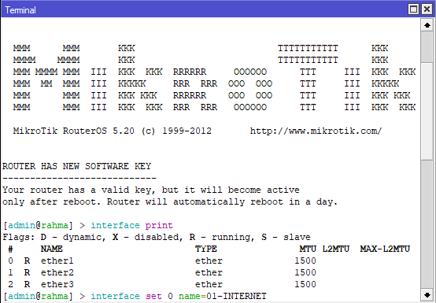

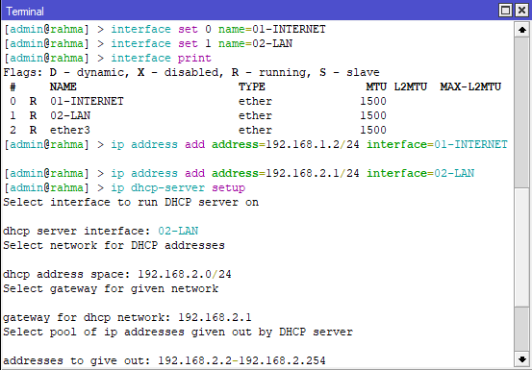

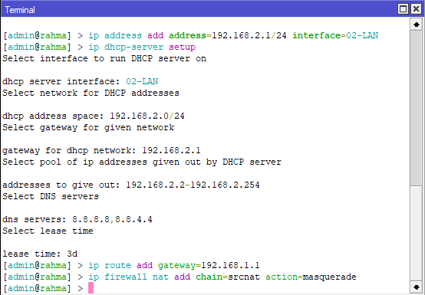

1. Setelah itu cek interface elist nya apakah sudah sesuai atau belum.

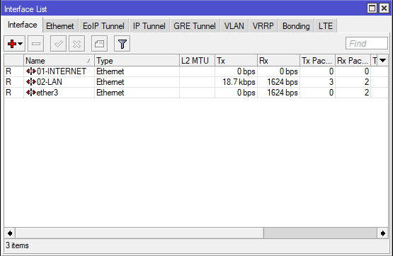

1. Lalu cek ip address nya

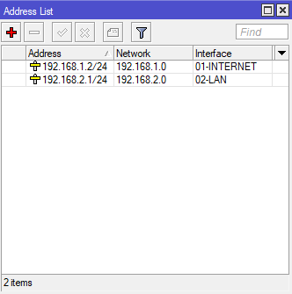

1. Cek dhcp servernya

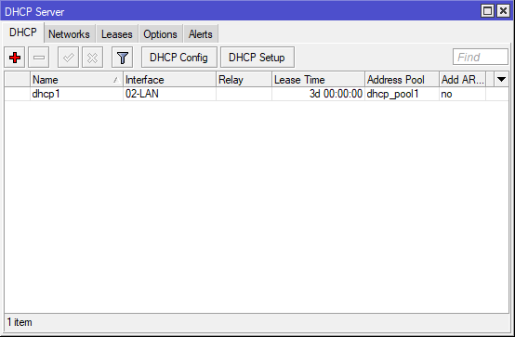

1. Cek Ip pool nya

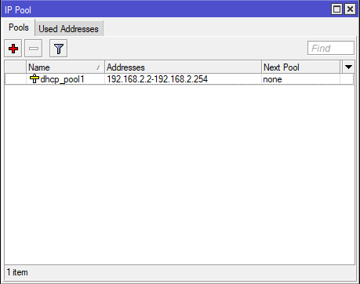

1. Cek route list nya

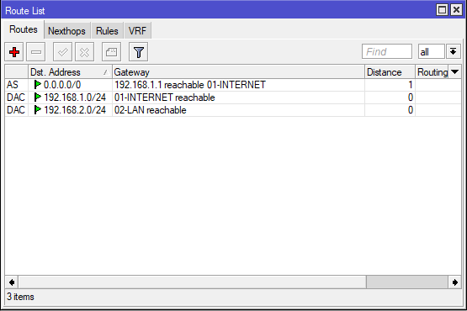

1. Cek firewell

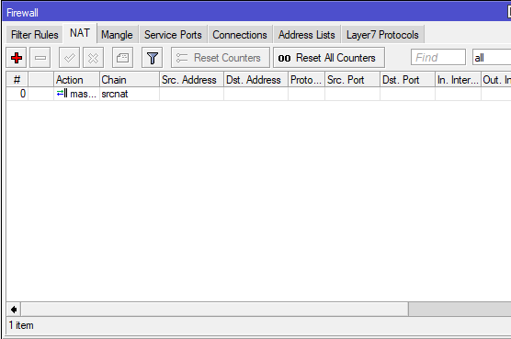

1. Lalu ke control panel untuk setting ip secara manual.

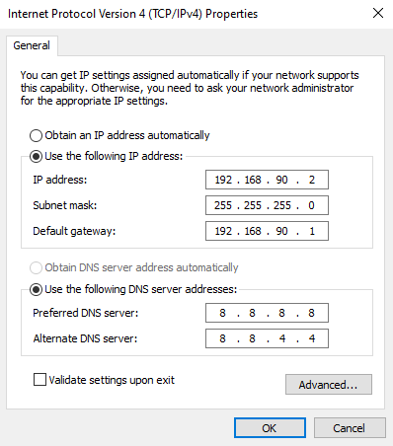

# BAB IV PENUTUP

## Kesimpulan

Pelaksanaan praktikum konfigurasi MikroTik dasar dengan menggunakan skrip membawa berbagai manfaat yang signifikan dalam pengelolaan perangkat jaringan. Penggunaan skrip tidak hanya meningkatkan efisiensi konfigurasi dengan penyusunan yang cepat dan konsisten, tetapi juga mengurangi potensi kesalahan manusia yang dapat terjadi selama proses konfigurasi manual.

# DAFTAR PUSTAKA

santi, e. (2022, Desember 04). Retrieved from https://idwebhost.com/blog/pengertian-apa-itu-mikrotik-fungsi-jenis-dan-cara-setting-yang-benar/#:~:text=Ketiga%20jenis%20tersebut%20adalah%20Mikrotik,gateway%2C%20serta%20memberikan%20sistem%20otentikasi.